Modelul Nr.1

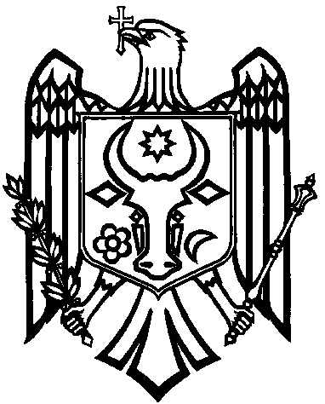 | APARATUL PREȘEDINTELUI REPUBLICII MOLDOVA  Bd. Ștefan cel Mare și Sfânt, nr.154, MD-2073 Chișinău

Modelul Nr. 2

Președintele
Republicii Moldova

